МБДОУ детский сад № 17 «Золотой ключик»
Мероприятия проведенные с детьми дошкольного возраста по профилактике детского дорожного – транспортного травматизма.
Игра: « Дорога и мы»
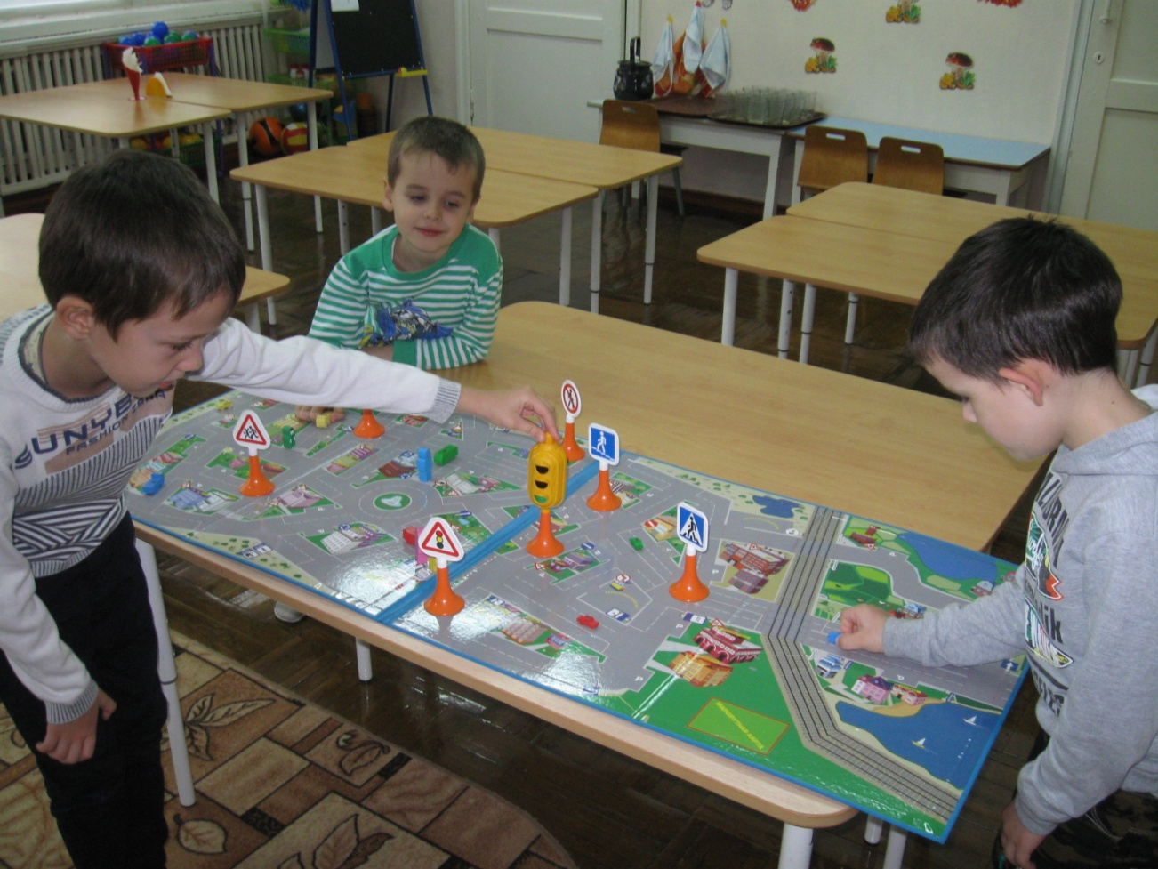
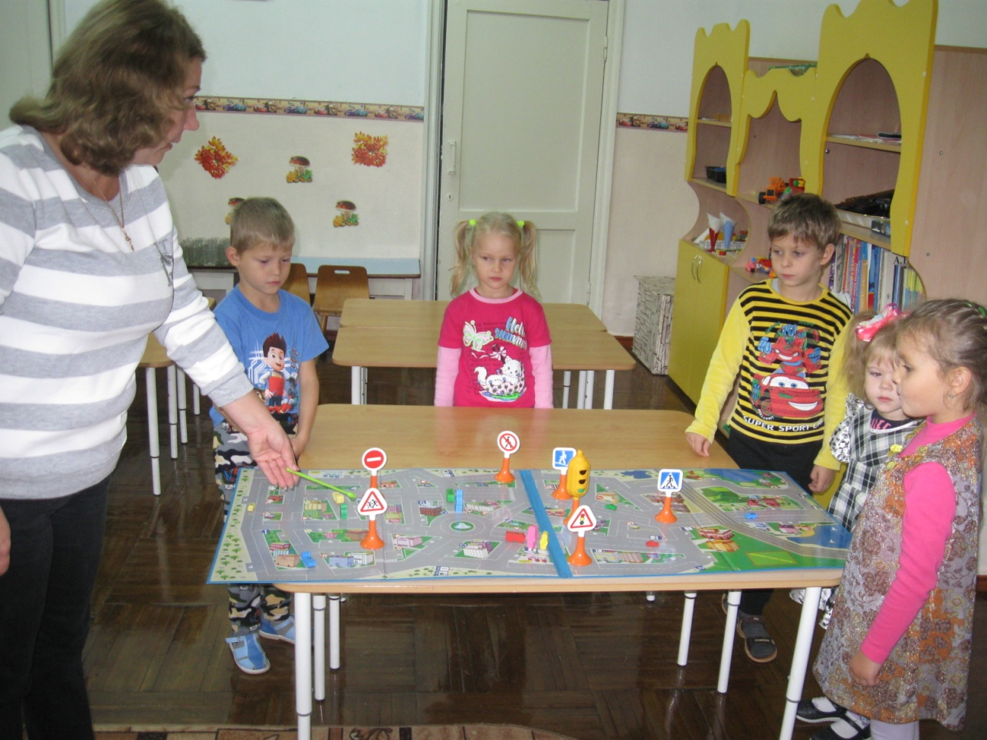
Обобщение детей знаний по правилам дорожного движения.
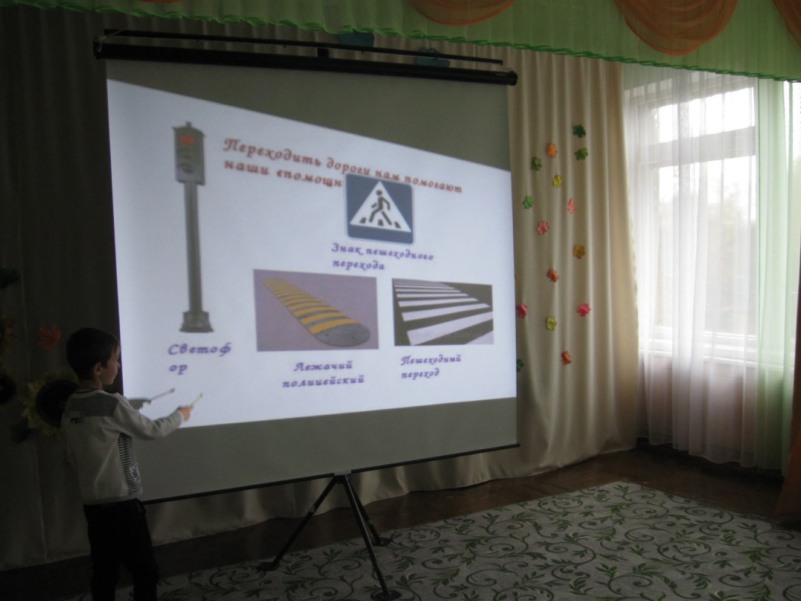
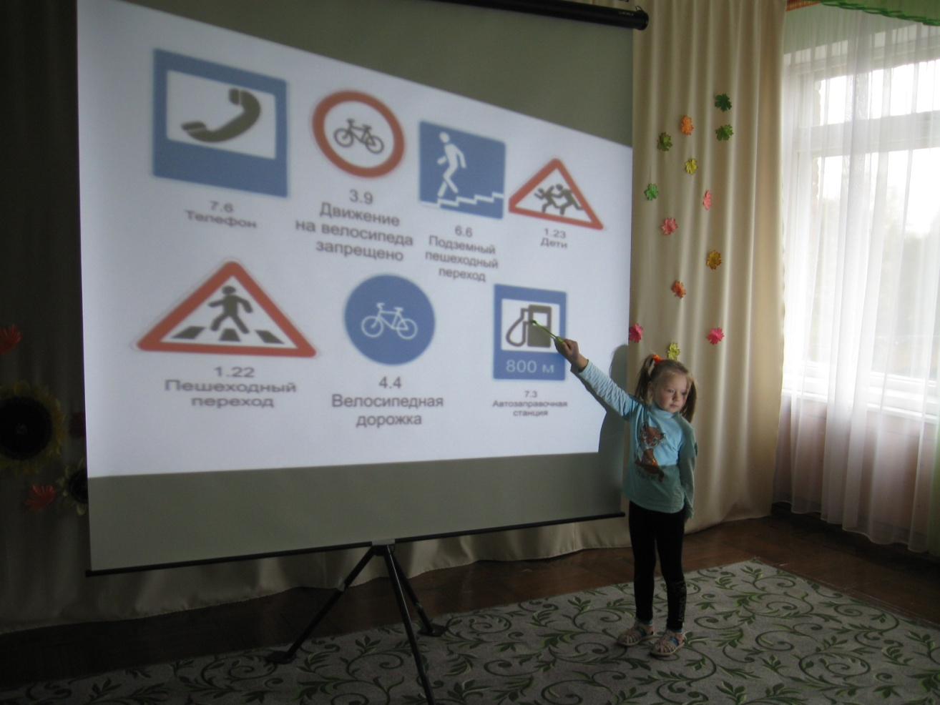
Ситуация на дороге…
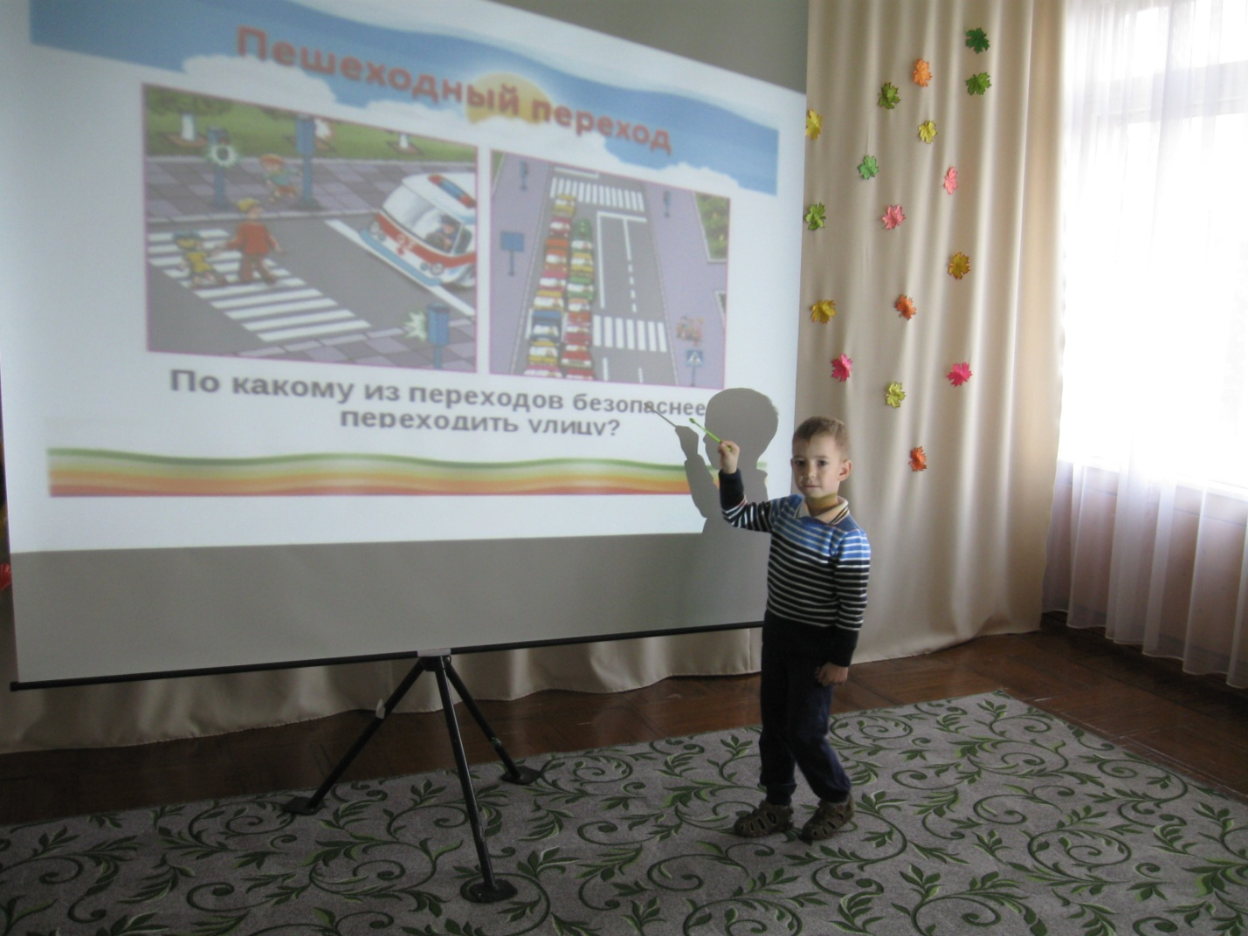
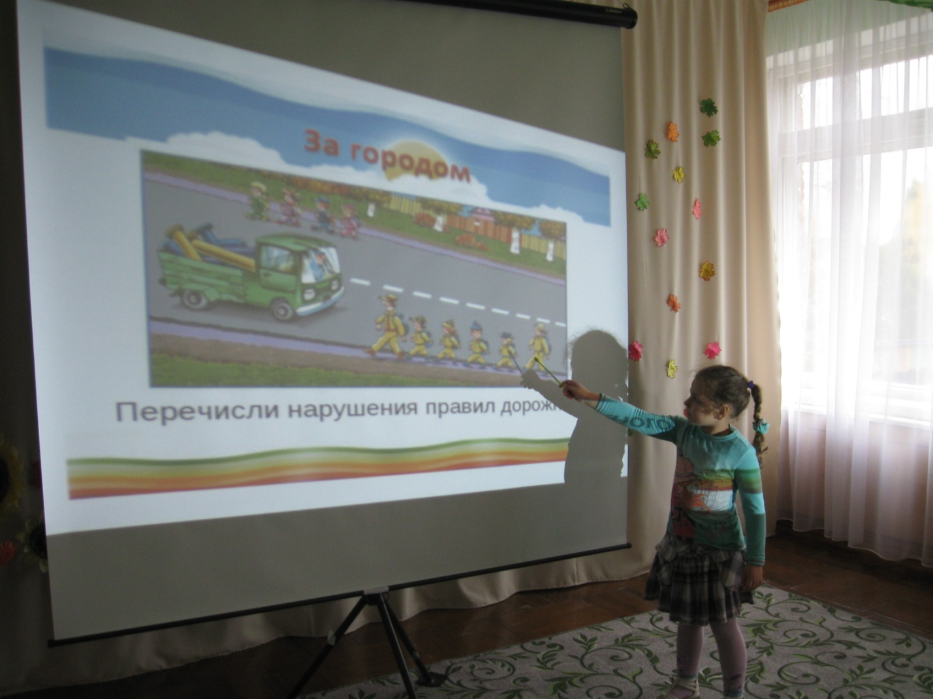

Досуговое мероприятия с детьми по безопасности дорожного движения:
«Учимся быть грамотными пешеходами».
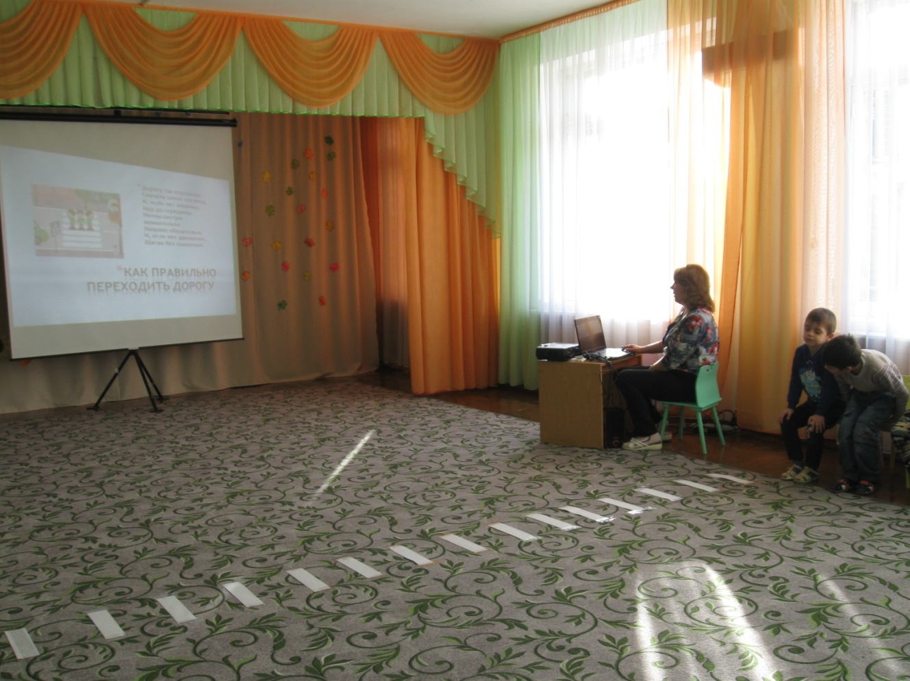
Логоритмика: «Автобус»
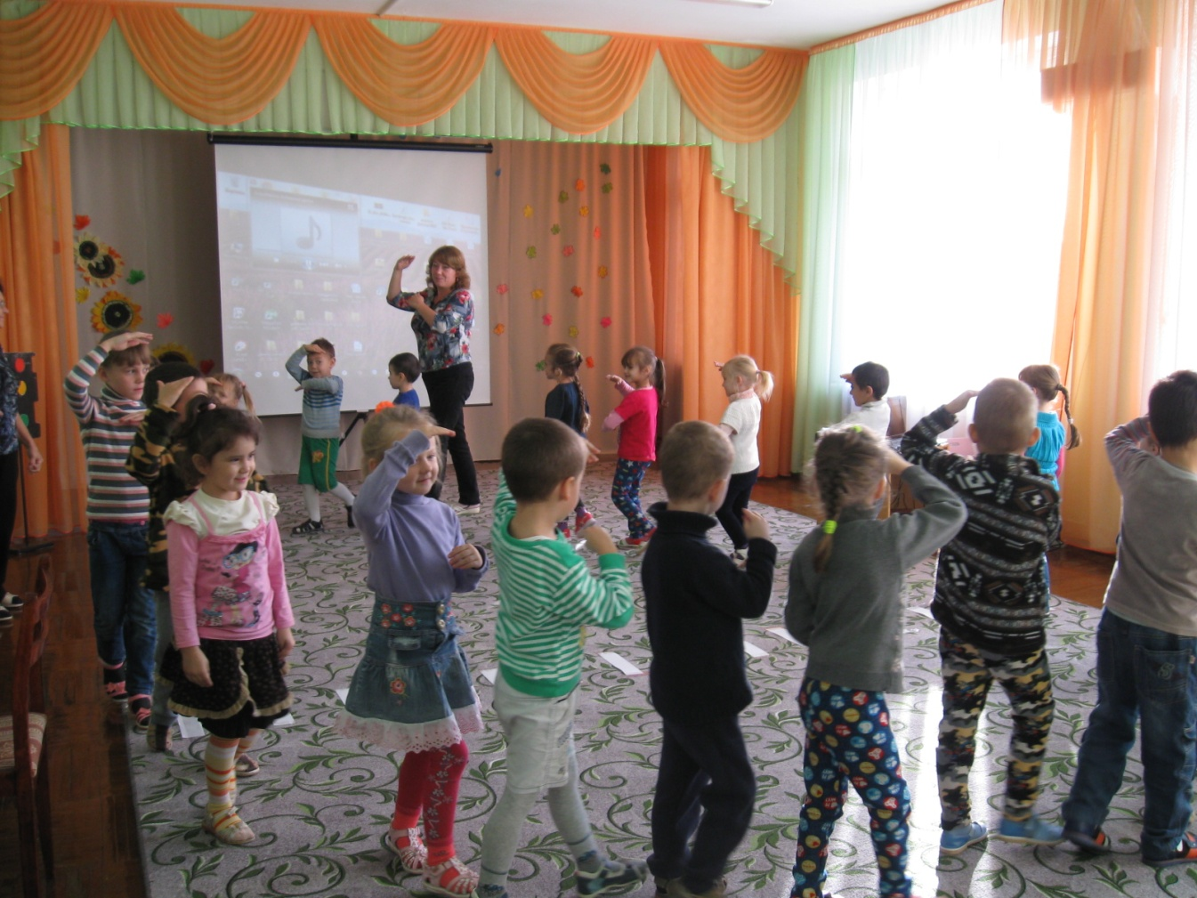
Игра: «Зажжем светофор»
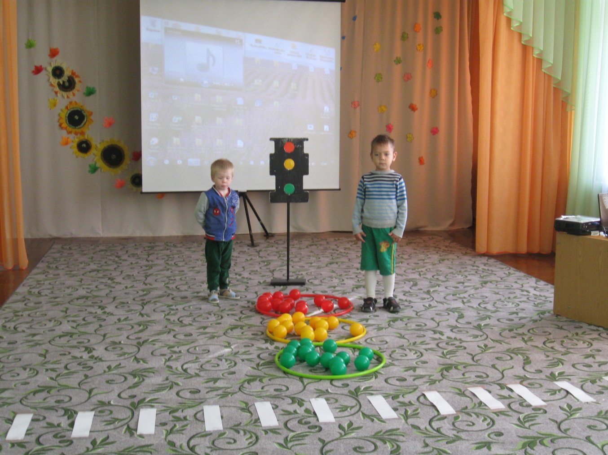
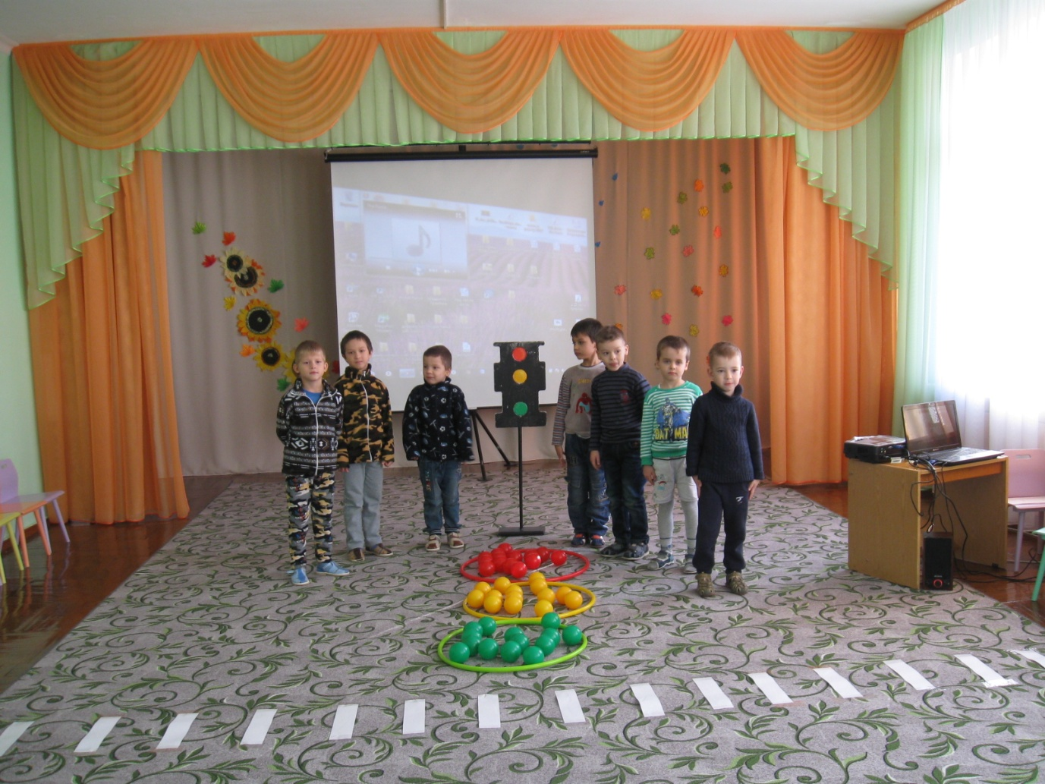

Службу спасения ты набери!
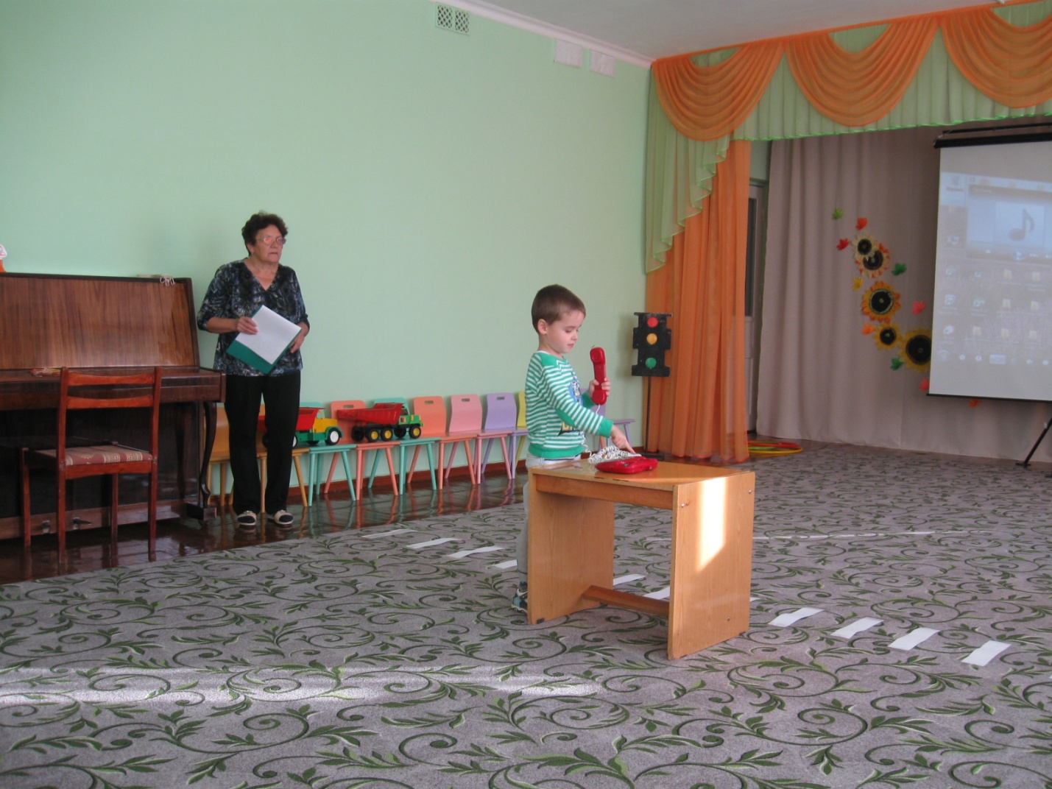
Игра: «Дорожные знаки»
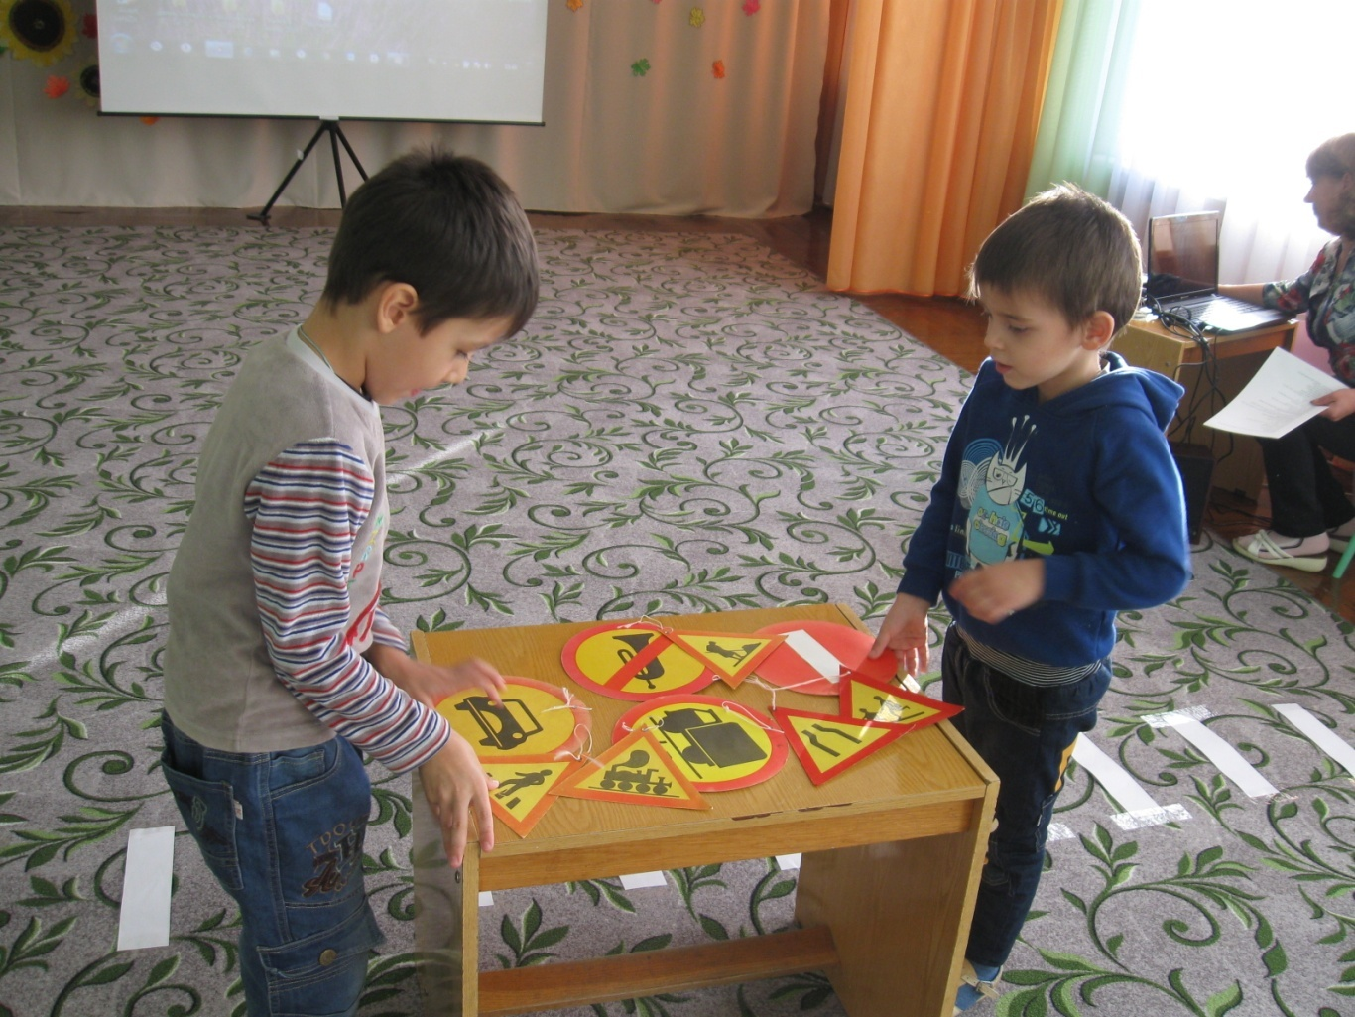
Игра: «На автомобиле»
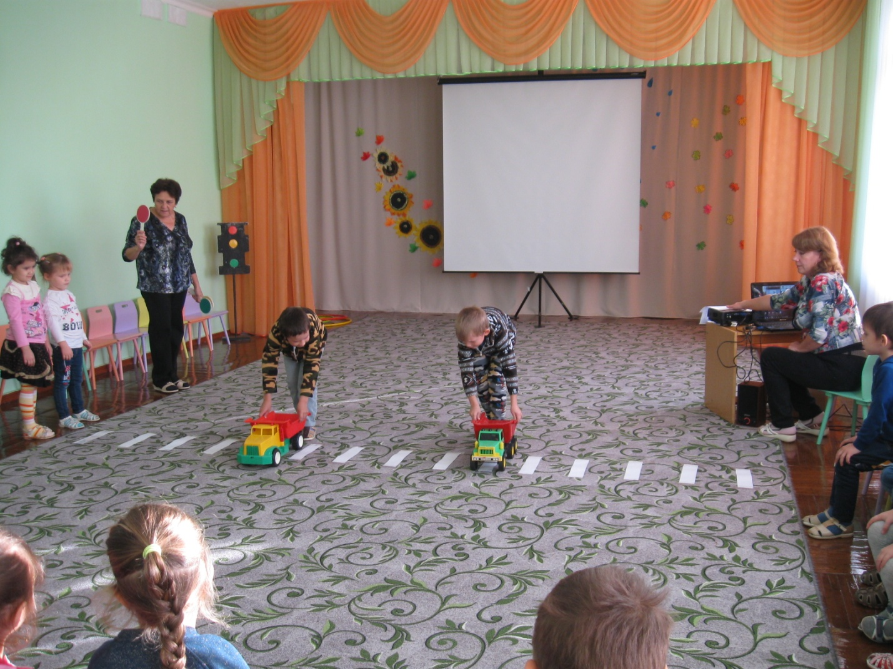
«Отыщи знак по загадке»
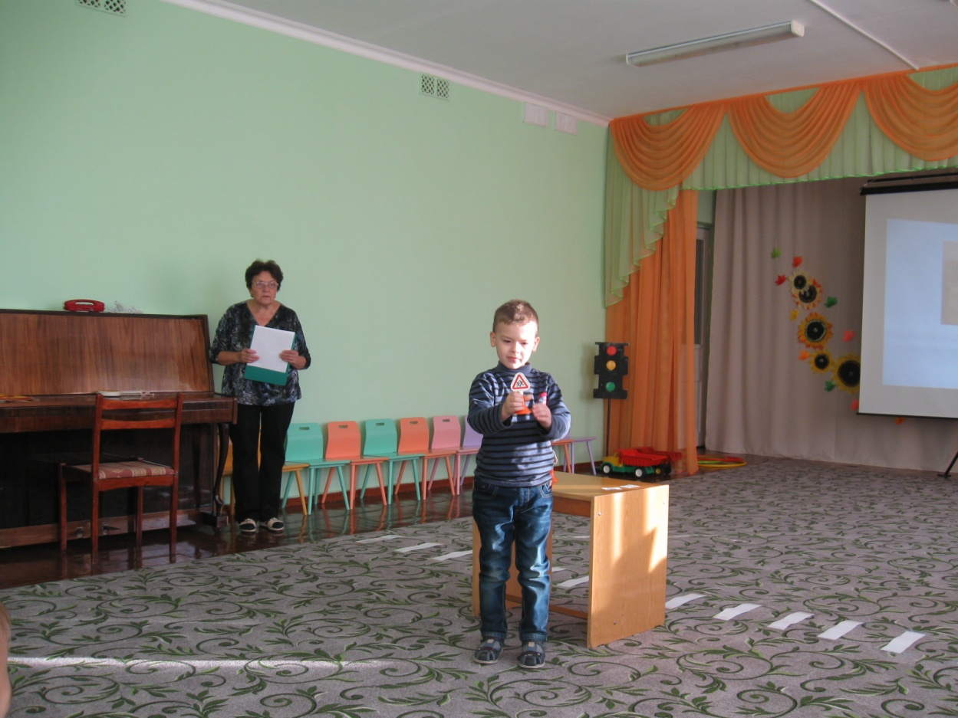
Все дети принимали активное участие в мероприятиях.

